**新 书 推 荐**

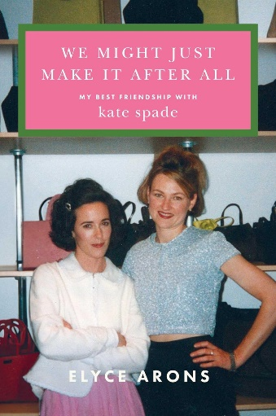**中文书名：《我们也许终将成功：我与凯特·丝蓓的至深友谊》**

**英文书名：WE MIGHT JUST MAKE IT AFTER ALL: My Best Friendship with Kate Spade**

**作 者：Elyce Arons**

**出 版 社：S&S/Gallery**

**代理公司：ANA/Jessica**

**页 数：272页**

**出版时间：2025年6月**

**代理地区：中国大陆、台湾**

**审读资料：电子稿**

**类 型：传记和回忆录**

**亚马逊畅销书排名：**

**#317 in Coping with Suicide Grief**

**#497 in Fashion (Books)**

**内容简介：**

**在《我们也许终将成功》 一书中， 伊丽丝·阿隆斯（Elyce Arons）讲述了她与凯特·丝蓓（Kate Spade）之间传奇般的友谊和商业合作关系，两人共同创立了价值数十亿美元的时尚帝国，并在20世纪90年代的纽约共度青春。**

**“客观地说，除了缺乏资金、对制造业一无所知、没有金融经验以及我尚未了解的成百上千种挑战之外，没有任何理由表明我们不能白手起家创立一家手袋公司。幸运的是，我们当时对所有这些挑战都一无所知。”**

当伊丽丝·阿隆斯在堪萨斯大学一间狭小的学生宿舍里第一次见到凯蒂·布罗斯纳汉（Katy Brosnahan）时，她完全没有想过这个穿着Polo衫的密苏里女孩很快会成为她最好的朋友，并且有朝一日会成为她的商业伙伴，与她共同创立引领时代的凯特·丝蓓公司。那时，凯蒂和伊丽丝还忙于助学金申请、兄弟会派对和《玛丽·泰勒·摩尔秀》（*The Mary Tyler Moore Show*）； 十年后，她们在纽约勉强维生，白天辛勤工作，晚上潜心研发即将颠覆配饰行业的全新系列手袋。

在《我们也许终将成功》一书中， 伊丽丝·阿隆斯带领读者穿梭于她与丝蓓跌宕起伏的冒险（及不幸）之中，从一时兴起转学、探索美国西南部、与追求者坠入爱河又失恋、挤在厨房满是垃圾的公寓，到最终设计出全美女性梦寐以求的经典、简约手袋，这对拍档从此在全球声名鹊起。经历了这一切，凯特和伊丽丝的友谊始终牢不可破——距离、男友、生意波折和嫉妒都无法将她们拆散。直到2018年凯特自杀身亡，伊丽丝才真正意识到她们之间深厚的友谊，这份由信任、合作、同甘共苦、捧腹大笑，以及无数个深夜畅谈梦想和未来规划构建的情谊。《我们也许终将成功》讲述了一段亲如姐妹的友情、20世纪90年代女性企业家面临的挑战，以及一个划时代品牌的永恒优雅，所有这些都在世纪之交纽约市中心华丽与喧嚣的背景下徐徐展开。

**营销亮点：**

* **友谊画卷：**一段始于大学的女性友谊，最初在堪萨斯大学，继而在亚利桑那州立大学绽放。二人携手闯入纽约，凭借坚定的决心和拼搏精神，在时尚界找到了工作，最终建立起自己的时尚王国。近四十年的时间里，她们是最亲密的朋友，直到凯特2018年的猝然离世。
* **划时代的时尚故事：**1993年，凯特·丝蓓手袋一经推出便风靡全球。短短两年内，丝蓓赢得了CFDA颁发的派瑞·艾力斯新人奖（Perry Ellis Award for New Talent）（之后又在1996年和1998年赢得两个CFDA大奖）。公司的业务扩展到成衣和授权交易，并在国际上引起轰动。1999年，尼曼（Neiman Marcus）收购该公司，后于2016年出售给丽资克莱本（Liz Claiborne）（当时公司估值为1.34亿美元），四位创始人财富飙升。十年后，凯特和伊丽丝创立了Frances Valentine。
* **从悲剧中疗伤：**2018年凯特·丝蓓自杀的消息轰动世界，所有人都为之震惊。阿隆斯讲述了接到这个令人震惊的自杀电话时的情景，以及之后充满疑问的数年。她首度公开讲述丝蓓与抑郁症的抗争，同时生动描绘了这位充满活力、魅力非凡、创意无限的好友形象。
* **时尚回忆录的力量：**凭借《我们也许终将成功》，阿隆斯将加入众多时尚创新者的行列，他们在重新定义全球风格的同时，也将自己的冒险和失误写入书中。这些作家包括黛安·冯芙丝汀宝（Diane von Furstenberg）（《我想成为的女人》各版本销量超6.5万册）、安德烈·里昂·泰利（Andre Leon Talley）（*The Chiffon Trenches*各版本销量超6万册）和格蕾丝·柯丁顿（Grace Coddington）（《格蕾丝传》各版本销量超6万册）。
* **个人营销机器：**阿隆斯已经得到了波姬·小丝（Brooke Shields）、艾米·塞德丽丝（Amy Sedaris）、萨凡纳·古斯瑞（Savannah Guthrie）、格雷登·卡特（Graydon Carter）和芭比·波朗（Bobbi Brown）等业界影响力人物的支持和赞誉，她把这些人都视为朋友。除了通过社交媒体和个人口碑推广外，媒体也必将关注这本书，因为它是关于极具影响力的凯特·丝蓓公司的第一本权威故事，重塑了我们所熟知的配饰和时尚产业格局。阿隆斯之前曾登上《早安美国》和《今日美国》节目，并出现在《人物》（*People*）杂志、《WWD》、《New York Magazine》和其他出版物上，她将利用这些关系进行宣传。

**作者简介：**

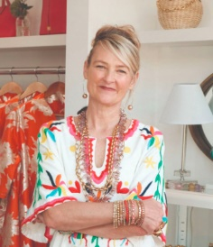**伊丽丝·阿隆斯（Elyce Arons）**是凯特·丝蓓（Kate Spade）的联合创始人，也是Frances Valentine的联合创始人兼首席执行官。阿隆斯的职业生涯始于宣传和市场营销，之后与凯特、凯特的丈夫安迪（Andy），以及帕梅拉·贝尔（Pamela Bell）一起，在纽约市中心的一间公寓里创办了市值数十亿美元的凯特·丝蓓手袋公司。阿隆斯来自美国中西部，现在与丈夫和三个女儿住在纽约。

**感谢您的阅读！**

**请将反馈信息发至：版权负责人**

**Email**：[**Rights@nurnberg.com.cn**](mailto:Rights@nurnberg.com.cn)

安德鲁·纳伯格联合国际有限公司北京代表处

北京市海淀区中关村大街甲59号中国人民大学文化大厦1705室, 邮编：100872

电话：010-82504106, 传真：010-82504200

公司网址：[http://www.nurnberg.com.cn](http://www.nurnberg.com.cn/)

书目下载：<http://www.nurnberg.com.cn/booklist_zh/list.aspx>

书讯浏览：<http://www.nurnberg.com.cn/book/book.aspx>

视频推荐：<http://www.nurnberg.com.cn/video/video.aspx>

豆瓣小站：<http://site.douban.com/110577/>

新浪微博：[安德鲁纳伯格公司的微博_微博 (weibo.com)](https://weibo.com/1877653117/profile?topnav=1&wvr=6)

微信订阅号：ANABJ2002

